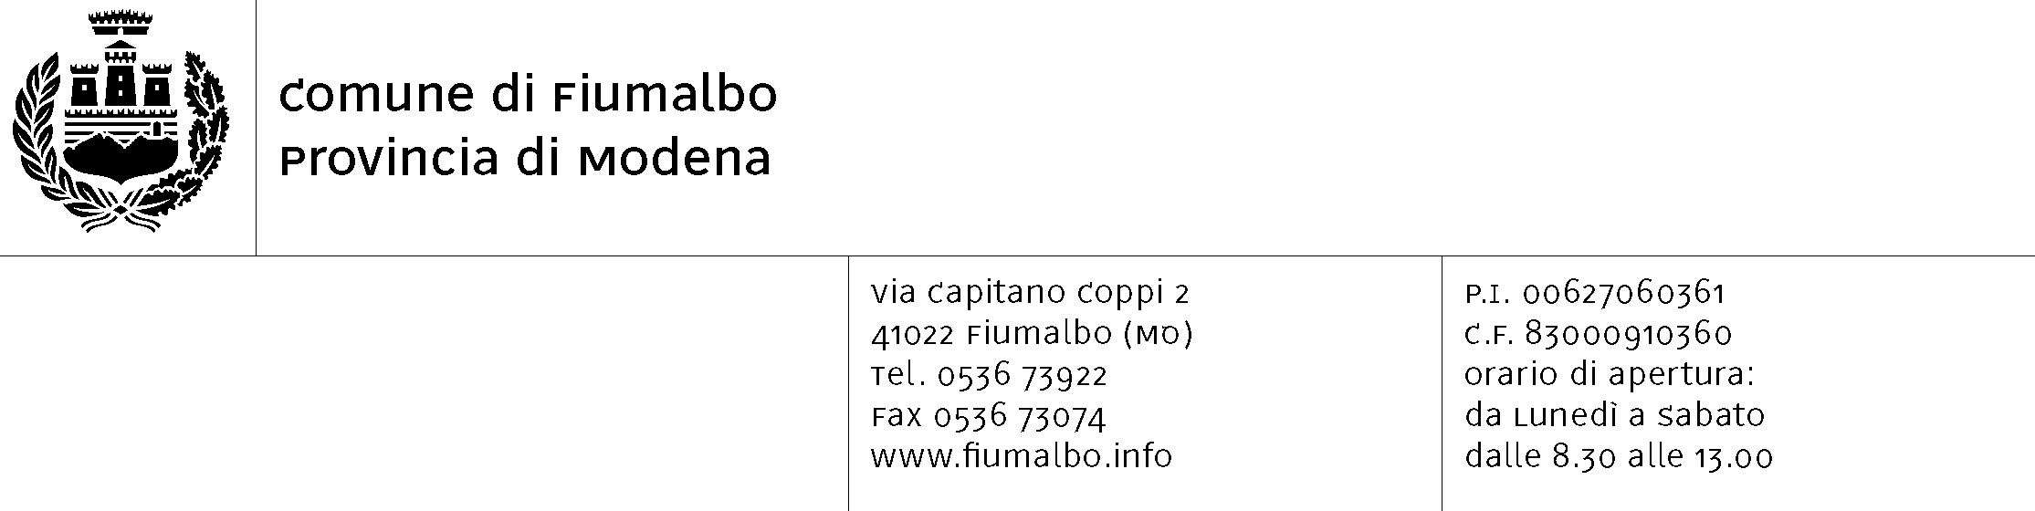

Al Responsabile del Servizio ……………………………..
del Comune di Fiumalbo
Via Capitano Coppi, 2
41022 Fiumalbo

OGGETTO: ESERCIZIO DEL DIRITTO DI ACCESSO GENERALIZZATO/DOCUMENTALE.

Il/La sottoscritto/a cognome __________________________ nome ______________________ nato/a a ______________________ il _________________ residente in _____________________ prov. ______________ cap _________ via/piazza _ _________________________ n. ________ tel. _____________________ cell. ___________________________ fax _____________________
e-mail __________________________________________________________________________
pec ____________________________________________________________________________,

[] ACCESSO GENERALIZZATO ai sensi e per gli effetti dell'art. 5, comma 2, D.Lgs. n. 33/2013, disciplinanti il diritto di accesso generalizzato ai dati, informazioni e documenti detenuti dall'Ente,

CHIEDE

[]i seguenti documenti ………………………………………………………………..

[]le seguenti informazioni …………………………………………………………….

[]i seguenti dati …………………………………………………………………………..

OPPURE

[] ACCESSO DOCUMENTALE ai sensi della Legge 241/90 artt. 22 e seguenti disciplinanti il diritto di accesso ai documenti amministrativi

CHIEDE

quale soggetto interessato direttamente/portatore di interessi pubblici o diffusi,

- di prendere visione
- il rilascio di copia semplice
- il rilascio di copia autentica
dei sottoindicati documenti:
____________________________________________________________________________________________________________________________________________________________________________________________________________________________________________________________
per le seguenti motivazioni:
____________________________________________________________________________________________________________________________________________________________________________________________________________________________________________________________

DICHIARA

(la parte sottoriportata è da compilare per entrambi gli accessi)

[] di conoscere le sanzioni amministrative e penali previste dagli artt. 75 e 76 del D.P.R. 445/2000, "Testo unico delle disposizioni legislative e regolamentari in materia di documentazione amministrativa" (1);

[] di voler ricevere quanto richiesto (2):
◻ al seguente indirizzo pec _________________________________________________________
◻ al proprio indirizzo di posta elettronica ______________________________________________
◻ al seguente numero di fax ________________________________________________________
◻ personalmente, presso il Servizio Segreteria con rimborso in caso di materiale cartaceo del costo di riproduzione.

Si allega copia del proprio documento d'identità

______________________________
luogo e data

_____________________________
firma per esteso leggibile

**********************************

*Dati e documenti obbligatori

(1)- Art. 75, D.P.R. n. 445/2000: "Fermo restando quanto previsto dall'articolo 76, qualora dal controllo di cui all'art. 71 emerga la non veridicità del contenuto della dichiarazione, il dichiarante decade dai benefici eventualmente conseguiti al provvedimento emanato sulla base della dichiarazione non veritiera."
- Art. 76; D.P.R. n. 445/2000: "Chiunque rilascia dichiarazioni mendaci, forma atti falsi o ne fa uso nei casi previsli dal presente testo unico è punito ai sensi del codice penale e delle leggi speciali in materia. L'esibizione di un atto contenente dati non rispondenti a verità equivale ad uso di atto falso. Le dichiarazioni sostitutive rese ai sensi degli articoli 46 e 47 e le dichiarazioni rese per conio delle persone indicale nell'art. 4, comma 2, sono considerate come fatte a pubblico ufficiale. Se i reati indicati nei commi 1, 2 e 3 sono commessi per ottenere la nomina ad un pubblico ufficio o l'autorizzazione all'esercizio di una professione o arte, il giudice, nei casi più gravi, può applicare l'interdizione temporanea dai pubblici uffici o dalla professione e arte".
(2) II rilascio di dati o documenti in formato elettronico o cartaceo è gratuito, salvo il rimborso del costo effettivamente sostenuto e documentato dall'amministrazione per la riproduzione su supporti materiali.

Informativa sul trattamento dei dati personali forniti con la richiesta

Art. 13 del D.Lgs. 196/2003 - "Codice in materia di protezione dei dati personali"
1. Finalità del trattamento
I dati personali verranno trattati dal Comune di Fiumalbo. per lo svolgimento delle proprie funzioni istituzionali in relazione al procedimento avviato.
2. Natura del conferimento
II conferimento dei dati personali e obbligatorio, in quanto in mancanza di esso non sarà possibile dare inizio al procedimento menzionato in precedenza e provvedere all'emanazione del provvedimento conclusivo dello stesso.
3. Modalità del trattamento
In relazione alle finalità di cui sopra, il trattamento dei dati personali avverrà con modalità informatiche e manuali, in modo da garantire la riservatezza e la sicurezza degli stessi. I dati non saranno diffusi, potranno essere eventualmente utilizzati in maniera anonima per la creazione di profili degli utenti del servizio.
4. Categorie di soggetti ai quali i dati personali possono essere comunicati o che possono venirne a conoscenza in qualità di Responsabili o Incaricati
Potranno venire a conoscenza dei dati personali i dipendenti e i collaboratori, anche esterni, del Titolare e i soggetti che forniscono servizi strumentali alle finalità di cui sopra. Tali soggetti agiranno in qualità di Responsabili o Incaricati del trattamento. I dati personali potranno essere comunicati ad altri soggetti pubblici e/o privati unicamente in forza di una disposizione di legge o di regolamento che lo preveda.
5. Diritti dell'interessato
All'interessato sono riconosciuti i diritti di cui all'art. 7, D.Lgs. n. 196/2003 e, in particolare, il diritto di accedere ai propri dati personali, di chiederne la rettifica, l'aggiornamento o la cancellazione se incompleti, erronei o raccolti in violazione di legge, l'opposizione al loro trattamento o la trasformazione in forma anonima. Per l'esercizio di tali diritti, l'interessalo può rivolgersi al Responsabile del trattamento dei dati.
6. Titolare e Responsabili del trattamento
il Titolare del trattamento dei dati è il Comune di Fiumalbo. con sede in Via Capitano Coppi, n.2

